«И ходит по Земле Босая Память – маленькая женщина…»
Однажды мы с родителями посетили Белгородский краеведческий музей. Было очень интересно узнать, как образовался наш город, какие люди в нем жили, какие трудные испытания выпали на долю моих земляков в разные годы.. Множество фотографий, документов и предметов старины было представлено в музее. На какое- то время мы погрузились в прошлое. Экскурсия произвела на меня огромное впечатление, и я решила, побольше узнать об истории своей семьи.
С огромным интересом начала собирать информацию о своих предках, искала старые фотографии, расспрашивала старшее поколение о запечатленных на них людях. Оказалось, что в нашем роду были представители различных профессий и сословий.
У каждой семьи есть своя история, которая переплетается с историей целой страны. Я хочу рассказать о героических судьбах нескольких людей. На долю этого поколения выпало очень тяжелое испытание - Великая Отечественная война. Более 65-ти лет миновало с тех пор, как умолкли страшные звуки боли и смерти. Нет в нашей стране ни одной семьи, из которой бы война не унесла чью-то жизнь или не искалечила кого-то пулями.

Тот самый длинный день в году
С его безоблачной погодой
Нам выдал общую беду
На всех, на все четыре года
Она такой вдавила след
И столько наземь положила,
Что двадцать лет и тридцать лет
Живым не верится, что живы…
(К.Симонов)

Мне захотелось пролистать странички семейного архива и вспомнить всех своих близких, в чью жизнь безжалостно вторглась война. Итак, …
Страница 1

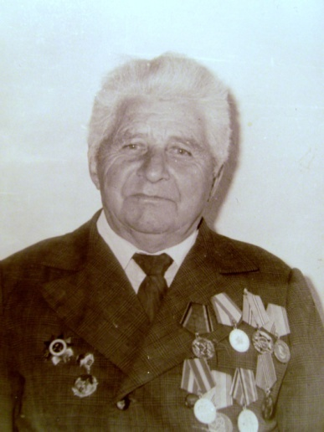
Лихошерстов В.И.
(1919-1999г.)
22 июня 1941 года в 4 часа утра без объявления войны 152 немецкие дивизии пересекли советскую границу. Так началась самая чудовищная в истории человечества Вторая мировая война, унесшая 55 миллионов жизней. Немецкие войска быстро захватывают Прибалтику, оттесняют Красную армию все дальше на восток.9 июля в руки немцев попадают около 328 тысяч советских солдат. В их числе оказался и мой прадедушка Лихошерстов Василий Ильич. Он в это время проходил воинскую службу на польской границе, ему тогда было 22 года. Наша армия была не готова к столь вероломному нападению. Бежав из плена, прадед воевал в 73 Стрелковом полку, был награжден боевыми медалями и орденами. Домой вернулся 13 мая 1946 года.

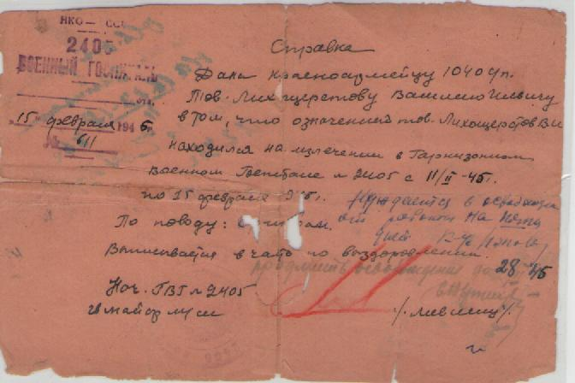
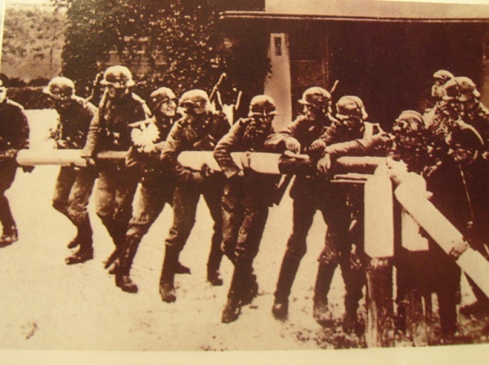
Немецкие войска переходят польскую границу. Справка о ранении, полученном
02.02.1945 года.
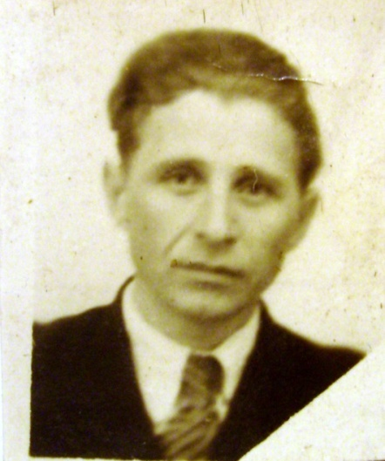
Лихошерстов В.И.
Фотография из военного билета.
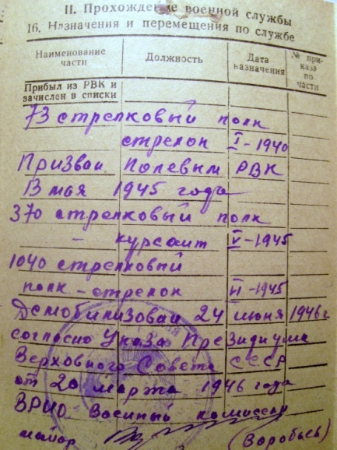
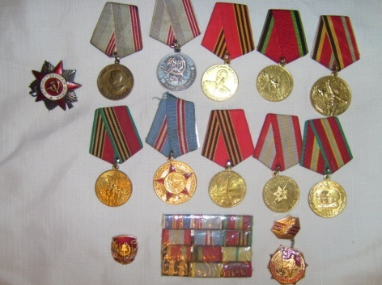

Юбилейные медали и ордена.

Страничка из военного билета.

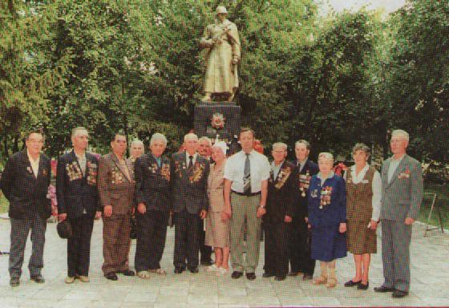

Встреча ветеранов 1990 год (Лихошерстов В.И. 4-й слева.)

Страница 2

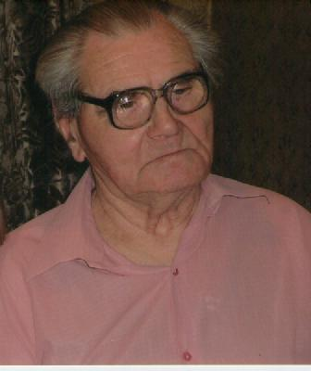

Морозов Михаил Тихонович

Когда началась война, второму моему прадедушке Морозову Михаилу Тихоновичу было 17 лет и он в числе сотни тысяч таких же мальчишек, как и он, хотел пойти на фронт добровольцем. Но его не взяли, так как ему еще не исполнилось 18 лет. Тогда он исправил год рождения в документах. Его взяли в пехотное училище в городе Владимире, а через полгода отправили под Сталинград.
Город был осажден фашистскими войсками, там шли ожесточенные бои. В 1942 году прадед был ранен, 3 месяца находился в госпитале. Оттуда он был направлен в город Моршанск, в мотоциклетный полк. Дальше были бои в Днепропетровске, Кривом Роге, Одессе. Он участвовал в боях за освобождение Румынии, Болгарии, Югославии, Венгрии, Австрии. Поражение немецко-фашистских войск на этих фронтах нанесло серьезный удар по планам гитлеровского командования. Прадедушка был награжден медалями «За отвагу», медалями за взятие Белграда, Будапешта, Вены.

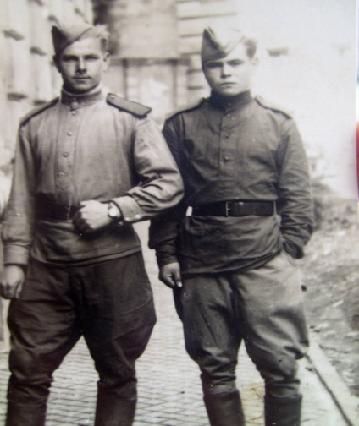
Как молоды мы все на этом снимке!
И веселы: Берлин у наших ног….
Стоим впритирку
И сидим в обнимку,
А кто-то просто на землю прилег.
Тут нам смекнуть бы: вот, мол, мы какие!
Морозов М.Т. (справа) Мол, мы на «ты» с Историей самой!
А мы-то улыбаемся: живые!
Рейхстаг, он что? Нам фото бы домой…
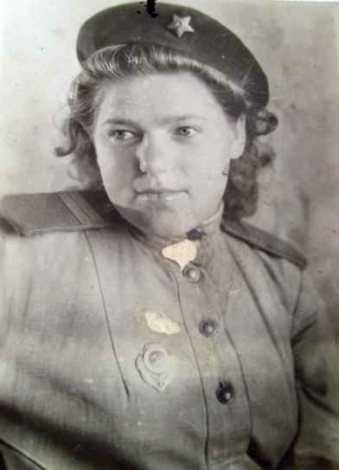
Страница 3

Морозова Галина Николаевна

Моя прабабушка Морозова Галина Николаевна родилась в 1923 году в городе Белев Тульской области. Была призвана на воинскую службу в июле 1943 года в войска ПВО. Она воевала в Белоруссии. Участвовала в освобождении Польши. Около десяти месяцев вели боевые действия советские войска на территории Польши. В них участвовало более половины действующей армии, кроме того, около 10 тысяч советских граждан сражались на польской земле в рядах партизан. Наши солдаты проявили массовый героизм и высокое мужество. Победа, достигнутая в ходе ожесточенных боев, досталась дорогой ценой. В боях за освобождение Польши отдали свою жизнь 600 тысяч советских воинов.

…. Пускай, имена их тебе неизвестны,
А почесть они заслужили по праву,-
Стояли здесь насмерть – и храбро и честно.
И Вечный огонь им, и вечная слава.
(В.Кулагин.)

Потом была переправа через Одер. Два года шли они пробивались к этой реке. Был отдан приказ: « Форсировать реку Одер! И вышибить неприятеля из укреплений!» Никто не сомневался, что задание будет выполнено!
На Одере
Не было еще такого грома,
Не было еще такого гула.
Мне казалось,
Что через проломы
Огненным нутром Земля вздохнула.
Захлестнула дали эхом мощным,
Выметнула дым горячий броско.
Вверх взлетели блиндажи и рощи,
Пушки, пулеметы и повозки.
Рушились надежные траншеи,
И поля за Одером
Стонали.
Это грозно наши батареи
Путь огнем к Берлину пробивали.
(В.Савицкий)
Семь дней велись ожесточенные бои. Наши войска сломили оборону немцев. Началось стремительное преследование отходящих немецких частей. До Берлина оставалось 200 километров. Красная Армия заняла выгодные исходные рубежи для окончательного разгрома берлинской группировки и штурма Берлина. Наступление решено было начать 16 апреля 1945 года. День и ночь шли кровопролитные бои на улицах Берлина. 2 мая 1945 года сдались остатки берлинского гарнизона 134 тысячи человек. 8 мая в предместье Берлина Карлхорсте начальник штаба Верховного главнокомандования вермахта генерал-фельдмаршал Вильгем Кейтель подписал акт о безоговорочной капитуляции. Представителем советского Верховного главнокомандования был назначен Г.К.Жуков. 24 июня 1945 г. он принимал Парад Победы на Красной площади в Москве.
Моя прабабушка была награждена медалями: «За взятие Берлина», Орденом Великой Отечественной войны второй степени.

Страница 4
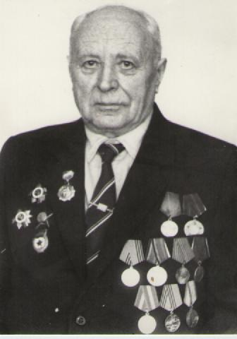

Калитин Максим Семенович
(1922-1998г.)

Мой прадедушка Калитин Максим Семенович тоже воевал. После окончания Мичуринского военно-инженерного училища в сентябре 1942 года был направлен на фронт в 270 стрелковую дивизию Воронежского фронта город Павловск на реке Дон. Там началось зимнее наступление, прошли город Волчанск, освободили Харьков и Богодухов. После кратковременного отдыха и пополнения дивизии живой силой и техникой участвовал в боях за освобождение города Белгорода. Фашисты превратили Белгород в мощный оборонительный узел, месяц вели здесь наши войска жестокие бои. Каждый год пятого августа над Белгородом гремят праздничные залпы. Пышным дождем рассыпаются звезды фейерверка над городом первого салюта!
После освобождения города он был срочно направлен под Верхние Луки, где в сентябре был ранен. После выздоровления был распределен в 1164 стрелковый полк 1- го Белорусского фронта, в составе которого воевал в Белоруссии, Литве и дошел до Берлина. В течение года был комендантом в немецком городе Шверинг. Награжден медалями «За боевые заслуги», «За отвагу», Орденом Красной звезды, Орденами Великой Отечественной войны первой и второй степени.
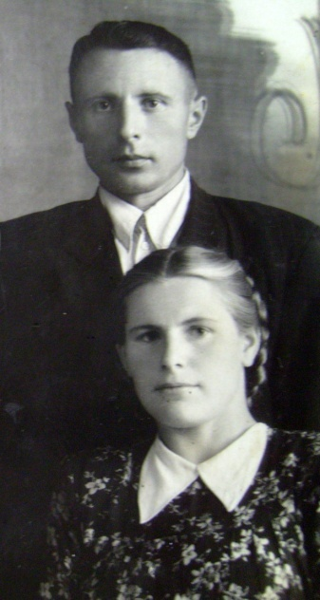
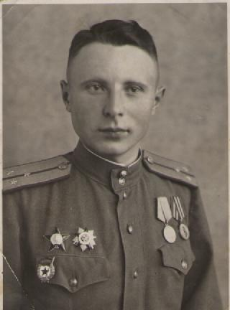

Калитин М.С.(1945)
Калитин М.С. и Калитина Е.Н.(1950 год.)
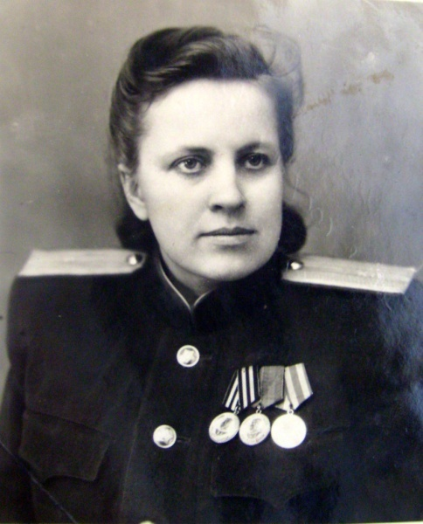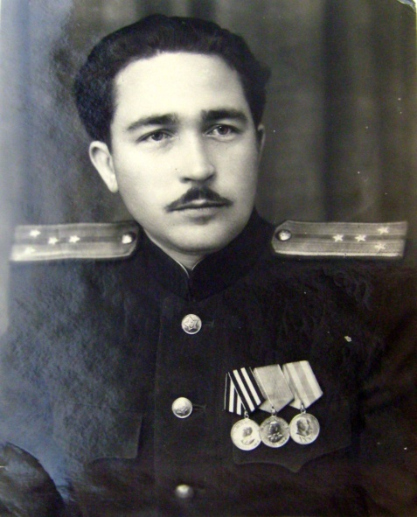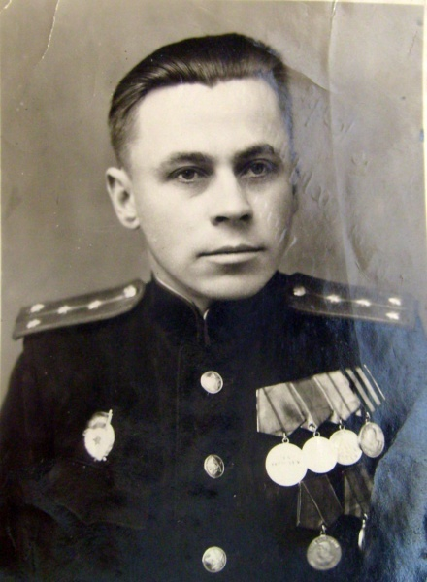
Соболева Анастасия Янсонс Рудольф Киреев Борис
Сослуживцы Морозовой Г.Н.
Все дальше в прошлое уходят грозные годы Великой Отечественной войны, и все величественней предстает перед нами великий подвиг наших предков.
Ода солдату.
Солдату я слагаю оду!
Был ратный путь его тяжел.
Он все прошел: огонь и воду,
И трубы медные прошел
Шагал по вражескому следу
До завершающего дня
И прочно выковал Победу
Из грома, стали и огня.
И, полная творящей силы,
Вся в блеске солнца, не в дыму,
Стоит спасенная Россия,
Как вечный памятник ему.
(А.Плотников.)

Страница 5
Мой дядя Морозов Дмитрий Вячеславович тоже военный. Он инженер отделения технического обслуживания специального вычислительного комплекса и средств информации. Сегодня он охраняет мир и спокойствие российских граждан.
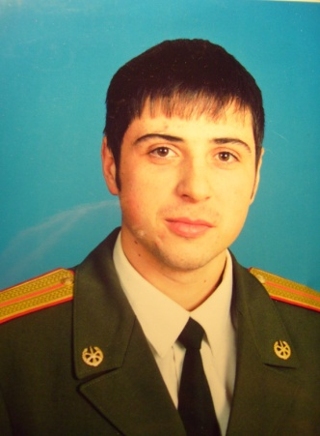

Морозов Дмитрий Вячеславович

Сейчас в мире делается все возможное, чтобы не было войн. И если только человечество сохранит мудрость, мы никогда не услышим звуков орудий.

Хотим под мирным небом жить!
По – разному зовутся дети,-
Нас очень много на планете…
Есть Вани, Гансы, Джоны,-
Детей повсюду миллионы!

По – разному зовутся дети,
Для нас – все лучшее на свете!
Нужны нам яркие игрушки –
И Буратино, и Петрушки.

Нужны нам книжки, песни, пляски
И увлекательные сказки.
Бассейны, горки, турники.
Сады, фонтаны. Цветники.

Пусть всюду светлый детский сад
Встречает радостно ребят,
Пусть всем, везде хватает школ,
Чтоб каждый утром в школу шел!

Хотим мы вырасти врачами,
Строителями, скрипачами,
Учителями и артистами,
И летчиками, и связистами!

Хотим под мирным небом жить,
И радоваться, и дружить,
Хотим, чтоб всюду на планете
Войны совсем не знали дети!
(Н.Найденова)

Заключение

Я продолжаю собирать материал о военном прошлом своих родственников. География нашей семьи очень широка. У каждого члена семьи своя неповторимая судьба, которая очень мне интересна.
Многих, к сожалению, уже нет в живых, но память о них в моем сердце будет жить всегда. Я обязательно напишу о них в летописи нашей семьи. Появятся новые страницы, посвященные моим родителям. Потом я создам свою семью, и уже мои потомки продолжат эту традицию.

Список литературы
- «Великая Отечественная война» Д.А.Ванюков.
- «Россия и СССР в войнах XX века» В.В.Гуркин.
- «Битва на Огненной дуге» Л.Дятченко.

Приложение
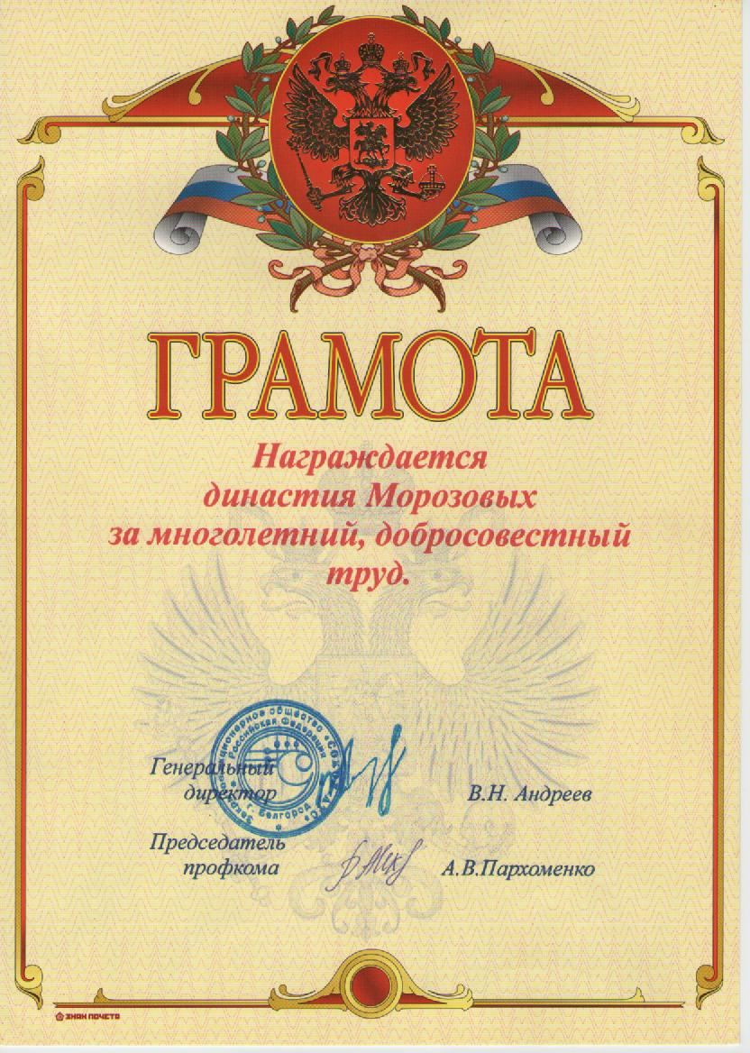
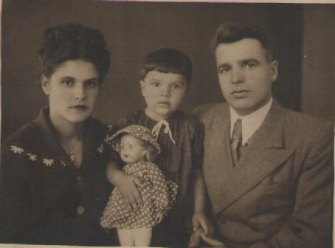
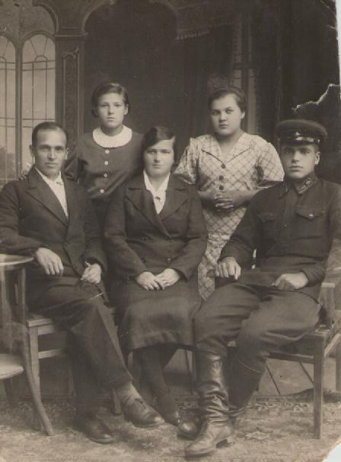
Морозова (Воронцова) Г.Н.с семьей Семья Воронцовых 1949 год г. Белев
Во втором ряду слева 1939 год
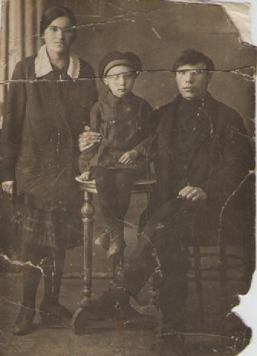

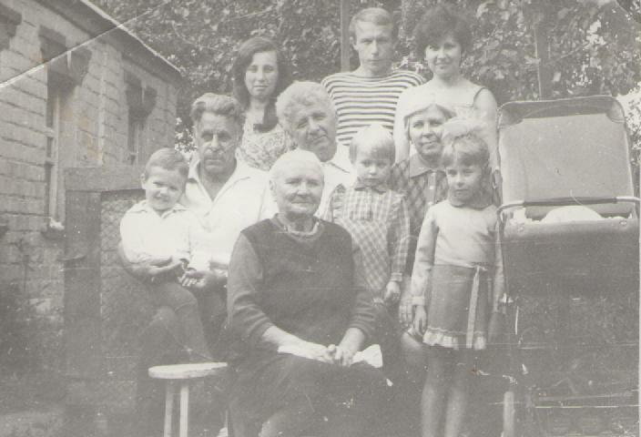
Морозов М.Т. в центре с родителями 1932г.

Семья Лихошерстовых 1982 год
поселок Октябрьский Белгородской области
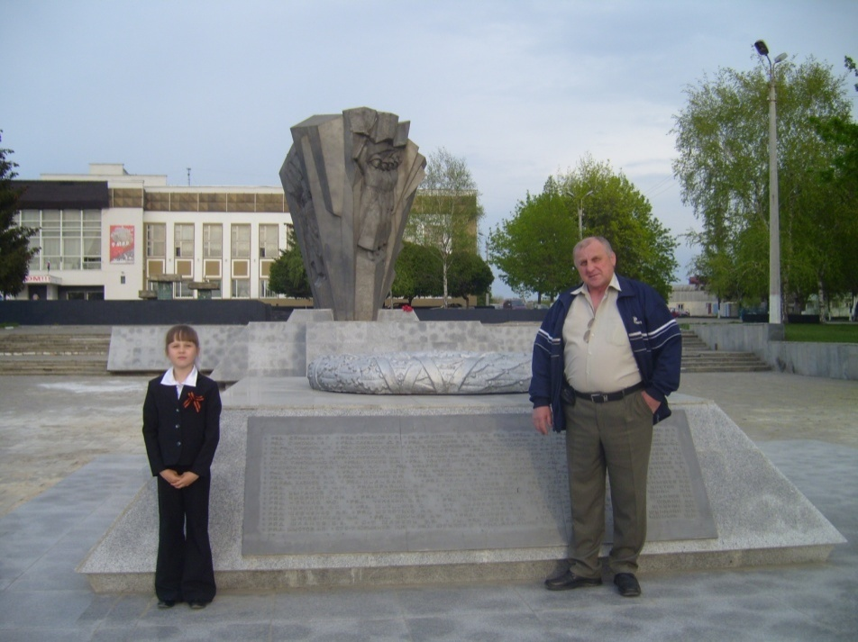

Памятник дивизии, в которой воевал мой прадед Калитин М.С.
Бои велись за освобождение г.Белгорода.
(на фото я с дедушкой Калитиным А.М. 2007 год.)
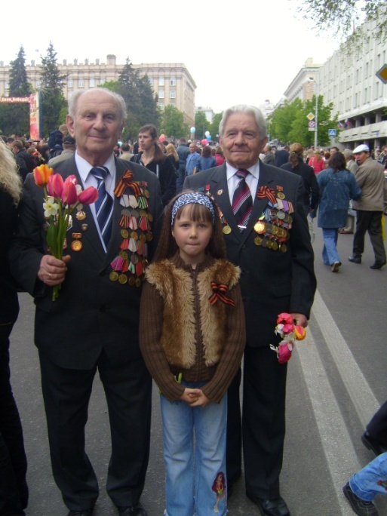
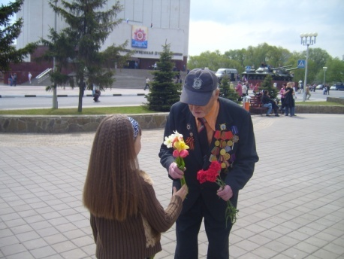
Каждый год 5 августа мы приезжаем сюда, чтобы возложить цветы и почтить память всех героев принявших участие в этих боях. А 9 мая приходим на парад посвященный Дню Победы , дарим цветы ветеранами говорим им спасибо за их подвиг!

9 мая 2008 год Парк Победы 9 мая 2008 год Площадь Революции г.Белгород
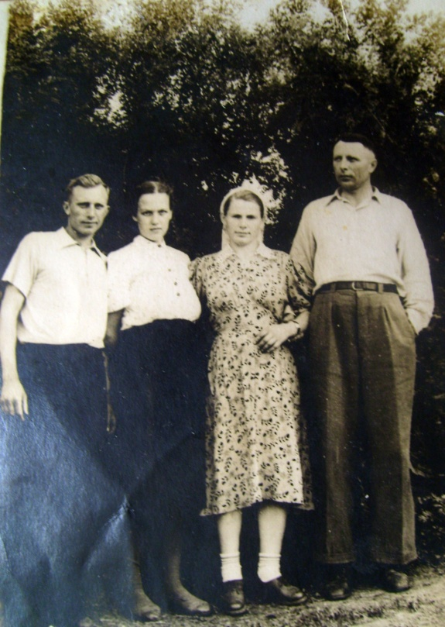
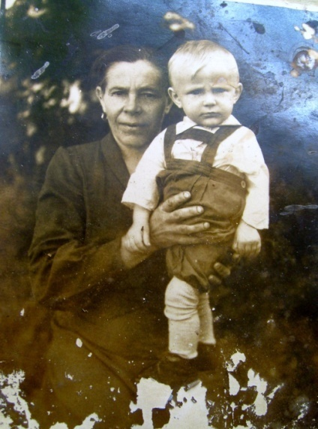
Погорелова М.П. и Калитин А.М. Справа Калитин М.С. и Калитина Е.Н.

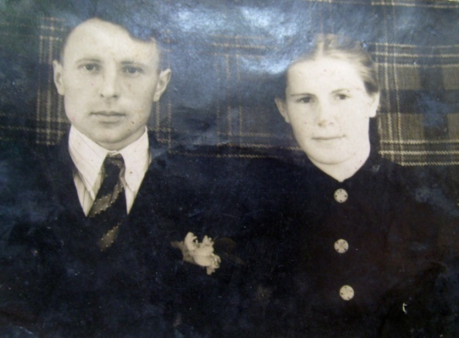

Калитин М.С. и Калитина Е.Н.

Родословное древо
